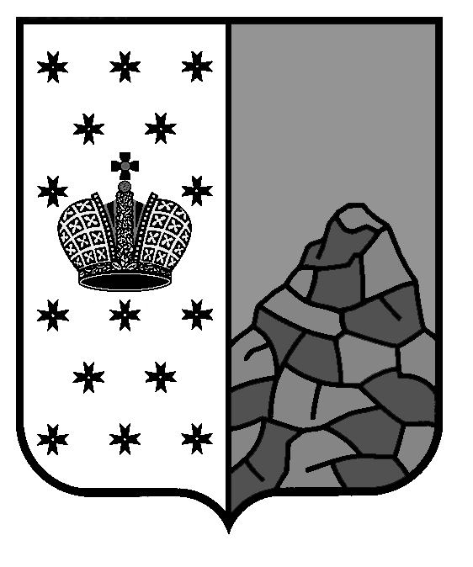
Российская Федерация
Новгородская область
Валдайский район
СОВЕТ ДЕПУТАТОВ ВАЛДАЙСКОГО ГОРОДСКОГО ПОСЕЛЕНИЯ
Р Е Ш Е Н И Е

Об утверждении положения о муниципальных заимствованиях Валдайского городского поселения и управлении
муниципальным долгом Валдайского
городского поселения

Принято Советом депутатов Валдайского городского поселения
28 августа 2024 года.

Совет депутатов Валдайского городского поселения РЕШИЛ:
1. Утвердить прилагаемое Положение о муниципальных заимствованиях Валдайского городского поселения и управлении муниципальным долгом Валдайского городского поселения (далее – Положение).
2. Опубликовать решение в бюллетене «Валдайский Вестник» и разместить на официальном сайте Совета депутатов Валдайского городского поселения в сети «Интернет».

Глава Валдайского городского
поселения, председатель Совета
депутатов Валдайского городского
поселения В.П.Литвиненко

«28» августа 2024 года № 208

УТВЕРЖДЕНО
решением Совета
депутатов Валдайского
городского поселения
от 28.08.2024 №

ПОЛОЖЕНИЕ
о муниципальных заимствованиях Валдайского городского
поселения и управлении муниципальным долгом
Валдайского городского поселения

Глава 1. Общие положения

Статья 1. Предмет регулирования настоящего Положения.
Настоящее Положение регулирует отношения, связанные с осуществлением муниципальных заимствований Валдайского городского поселения и управлением муниципальным долгом Валдайского городского поселения.

Статья 2. Основные понятия, используемые в настоящем Положении.
Основные понятия, используемые в настоящем Положении, применяются в том же значении, что и в Бюджетном кодексе Российской Федерации.

Глава 2. Осуществление муниципальных заимствований

Валдайского городского поселения

Статья 3. Порядок осуществления муниципальных заимствований Валдайского муниципального района.
1. Муниципальные заимствования Валдайского городского поселения осуществляются в целях финансирования дефицита бюджета городского поселения, а также для погашения долговых обязательств Валдайского городского поселения.
2. Право осуществления муниципальных заимствований от имени Валдайского городского поселения муниципального района принадлежит Администрации Валдайского муниципального района.
3. Осуществление муниципальных заимствований Валдайского городского поселения производится в порядке и на условиях, установленных Бюджетным кодексом Российской Федерации, Гражданским кодексом Российской Федерации, Федеральным законом от 5 апреля 2013 года
№ 44-ФЗ «О контрактной системе в сфере закупок товаров, работ, услуг для обеспечения государственных и муниципальных нужд», областным законом об областном бюджете на очередной финансовый год и плановый период, решением Совета депутатов Валдайского городского поселения о бюджете Валдайского городского поселения на очередной финансовый год и плановый период, настоящим Положением, нормативными правовыми актами Правительства Новгородской области, Администрации Валдайского муниципального района, регулирующими бюджетные правоотношения.

Глава 3. Управление муниципальным долгом

Валдайского городского поселения

Статья 4. Задачи управления муниципальным долгом Валдайского городского поселения.

Задачами управления муниципальным долгом Валдайского городского поселения являются:
обеспечение финансирования дефицита бюджета Валдайского городского поселения;
своевременное и полное исполнение долговых обязательств Валдайского городского поселения;
обеспечение поддержания объема муниципального долга Валдайского городского поселения в пределах, установленных федеральным законодательством, и в соответствии с решением о бюджете городского поселения на очередной финансовый год и плановый период;
обеспечение поддержания расходов на обслуживание муниципального долга Валдайского городского поселения в пределах, установленных федеральным законодательством, и в соответствии с решением о бюджете на очередной финансовый год и плановый период;
минимизация стоимости обслуживания муниципального долга Валдайского городского поселения.

Статья 5. Полномочия Администрации муниципального района в области управления муниципальным долгом Валдайского городского поселения.
1. Управление муниципальным долгом Валдайского городского поселения осуществляет Администрация Валдайского муниципального района.
2. В целях обеспечения управления муниципальным долгом Валдайского городского поселения Администрация Валдайского муниципального района:
определяет политику управления муниципальным долгом Валдайского городского поселения на очередной финансовый год и плановый период;
утверждает порядок планирования объемов и сроков привлечения муниципальных заимствований Валдайского городского поселения;
представляет в Совет депутатов Валдайского городского поселения одновременно с проектом решения о бюджете на очередной финансовый год и плановый период верхний предел муниципального внутреннего долга муниципального района на 1 января года, следующего за очередным финансовым годом и каждым годом планового периода;
осуществляет муниципальные заимствования Валдайского городского поселения;
обеспечивает проведение реструктуризации муниципального долга Валдайского городского поселения в случаях, установленных федеральным и областным законодательством;
обеспечивает списание с муниципального долга Валдайского городского поселения долговых обязательств городского поселения, выраженных в валюте Российской Федерации, в случаях, установленных Бюджетным кодексом Российской Федерации.

Глава 4. Заключительные положения

Статья 6. Вступление в силу настоящего Положения.
Настоящее Положение вступает в силу со дня, следующего за днем его официального опубликования.

